Activité 1 :
Correctif de la grille
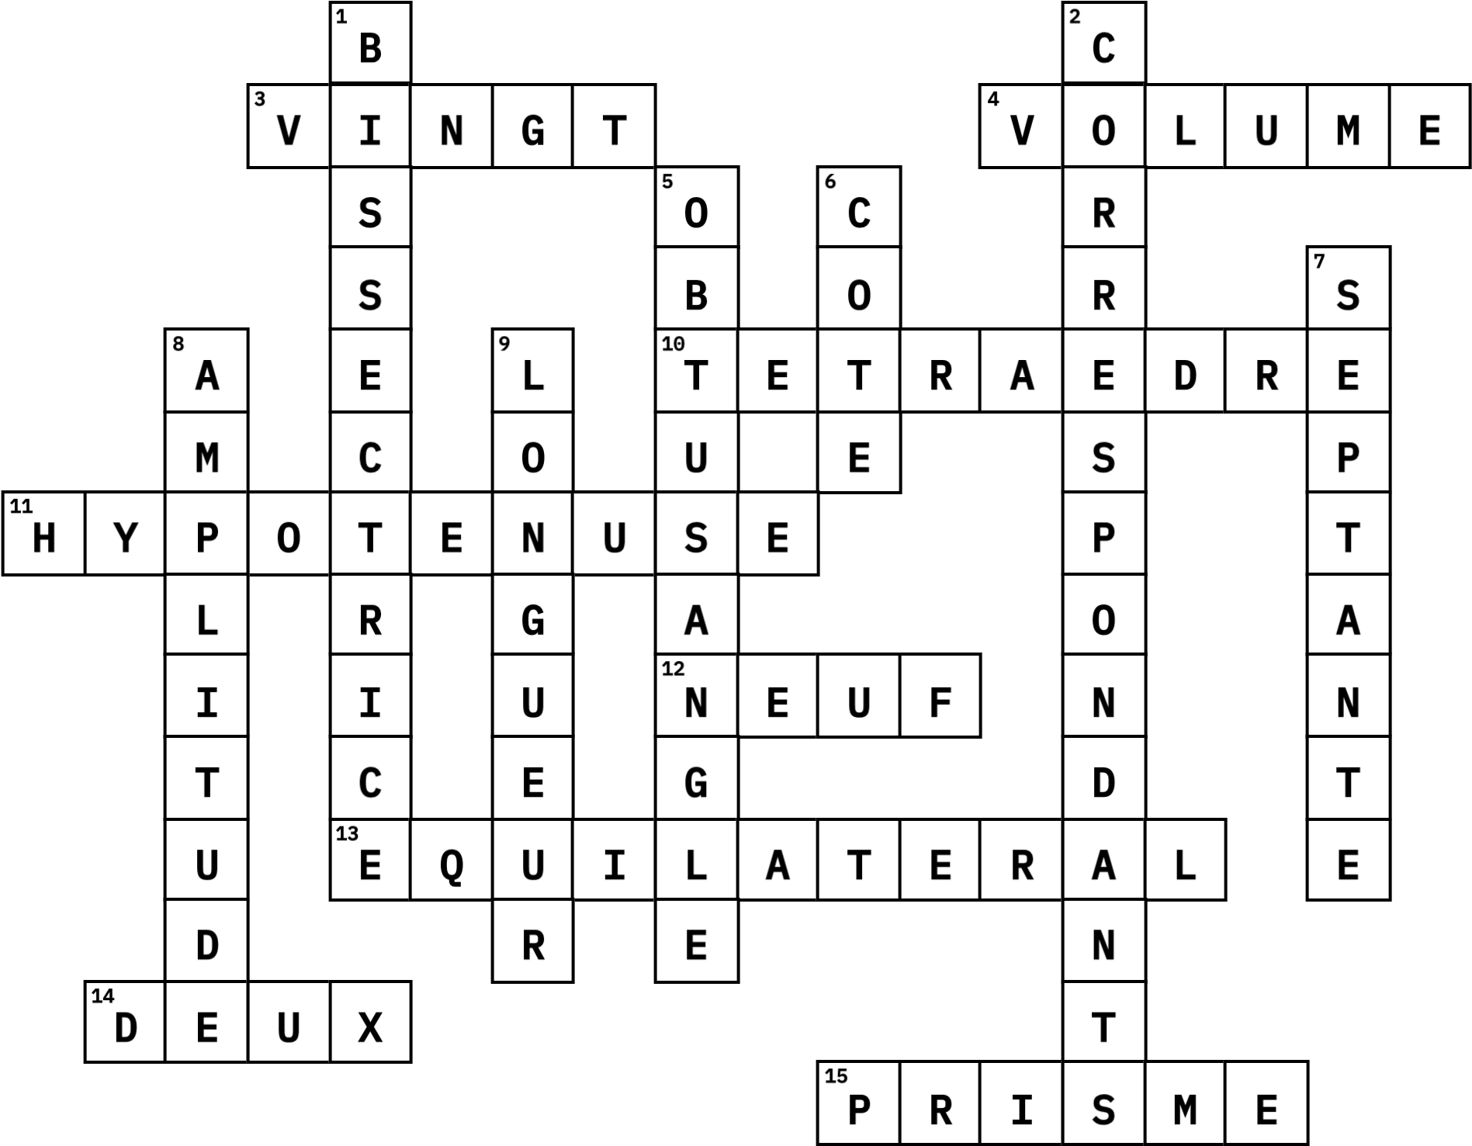
Correctif :
1)Par définition, La bissectrice d'un angle est la demi-droite (ou la droite) qui partage cet angle en deux angles adjacents de même mesure.
2)Soit 2 droites parallèles coupées par une droite sécante, Les 2 angles du même côté sont dits correspondants et ont la même amplitude. (voir fig.1)
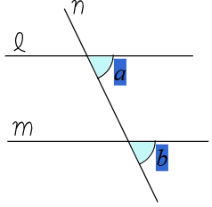
fig.1 :
3)L’aire d’un rectangle est donnée par la formule :
Aire = longueur X largeur => Aire = 4 X 5 = 20
4) Le volume d’un solide est la mesure de l’espace qu’il occupe. Dans un prisme, il est calculé selon la formule : V = aire de la base X hauteur du solide.
5) Un triangle est obtusangle s’il possède un angle dont l’amplitude est supérieure à 90°. Donc s’il possède un angle obtus.
6) Le périmètre d’une figure plane est la longueur totale de son contour. Dans un carré le périmètre se calcule : P = côté X 4
7)Dans un triangle, la somme des amplitudes des angles intérieurs est toujours égale à 180°. De plus, si le triangle est isocèle en C alors Â et B̂ ont même amplitude donc Â = B̂ = 55° d’où 180°= |Â| + |B̂| + |Ĉ| |Ĉ| = 180° - |Â| - |B̂| = 180° - 110° = 70°
8) La mesure d’un angle s’appelle son amplitude. Elle s’exprime en degrés (°). Plus tard, on pourra également l’exprimer en radians (rad).
9) Par convention, le plus grand côté d’un rectangle est appelé longueur et le plus petit côté est appelé largeur.
10)Le solide représenté est une pyramide à base triangulaire aussi appelée tétraèdre. C’est un polyèdre à 4 faces. Le suffixe « tétra » vient du grec ancien et signifie quatre.
11)Dans un triangle rectangle, on appelle hypoténuse le côté opposé à l’angle droit. Il s’agit aussi du côté le plus long.
12)Un prisme étant un solide possédant deux bases polygonales identiques et parallèles, reliées par des faces latérales. On peut connaître son nombre de faces par la formule : Nbre faces = n + 2 où n = nbres de côtés du polygone servant de base. Puisque la base est un heptagone (7 côtés), on a Nbre faces = 7 + 2 = 9.
13)Avoir 3 angles de même amplitude (60°) est une condition nécessaire et suffisante pour qu’un triangle soit équilatéral.
14)En effet, la somme des amplitudes des angles intérieurs d’un triangle est toujours de 180°. De plus, dans un carré, elle est toujours de 360° (4 angles droits). 360° est bien 2 fois supérieur à 180°.
15)Un prisme, par définition, est un solide possédant deux bases polygonales identiques et parallèles, reliées par des faces latérales.

